

Análisis de Software

Trabajo Práctico

“Producto – Control de Pacientes”

Centro Médico “Los Laureles”

GRUPO N°10

|  |  |
| --- | --- |
|  |  |
| **DNI** | **Apellido y Nombre** |
| 33.458.573 | Alessandrini, Ernesto |
| 34.975.961 | Arrojo, Pablo |
| 33.304.860 | Femenía, Darío |
| 36.258.544 | Greco, Maximiliano |
| 31.070.596 | Pandullo, Matías |
| 37.010.216 | Perez, Marcelo |

Profesores:

* Lic. Marcelo D. Vinjoy
* Ing. Roberto Landaburu
* Lic. Gustavo Agustín
* Lic. Enzo Del Ben

**Contenido**

**DESCRIPCIÓN FUNCIONAL DEL SISTEMA**

**MODELO DE CALIDAD**

ALGORITMO PARA OBTENCIÓN DEL NIVEL DE CALIDAD ALCANZADO

Características y Subcaracterísticas Utilizadas

Criterios de Evaluación de Métricas

ALGORITMO DE CALIDAD - CALIFICACIÓN FINAL

PUNTUACIÓN DEL ALGORITMO DE CALIDAD

ANALISIS DE CALIFICACIÓN FINAL

**MÉTODOS DE CAJA BLANCA**

REPORTE DE LA HERRAMIENTA DE TESTING

MÉTODO DE MC CABE

MÉTODO DE COBERTURA DE DECISIONES

**MÉTODO DE CAJA NEGRA**

**PRUEBAS DEL SISTEMA APLICADAS**

OBJETIVO

DESARROLLO

**MANUAL DE USUARIO**

**ENCUESTA DE SATISFACCIÓN DE USUARIO CON COMPARACIÓN SOBRE EL MODELO DE CALIDAD**

MODELO DE ENCUESTA DE SATISFACCIÓN

ENCUESTAS

ANÁLISIS DEL RESULTADO DE ENCUESTA

**DESCRIPCIÓN FUNCIONAL DEL SISTEMA**

El sistema de "Control de Pacientes" está orientado a aquellos usuarios que se encuentran en la recepción del Centro Médico “Los Laureles” y les permite llevar un control ordenado de todos los clientes, mediante la carga de cada cliente que se atiende en el centro por medio de la carga del código y el nombre del mismo.

Por otro lado este sistema permite no sólo dar de alta nuevos pacientes que se atienden en el Centro Médico, sino también la carga de cada uno de los médicos que están disponibles en el Centro con su código de médico, su nombre y la Especialidad que trata el mismo.

Una vez que el usuario carga tanto los pacientes como los médicos, el sistema le permite cargar por cada atención que recibe el paciente, el Código del paciente, el Código del médico que lo atendió y también el diagnóstico que fue indicado por el médico.

Por otro lado el sistema permite la consulta de datos mediante la visualización de informes como:

* Listado de Pacientes por médico (se debe indicar el código del médico)
* Listado de Enfermedades que atiende cada médico (se debe indicar el código del médico)

Cada menú/pantalla le permitirá al usuario volver a la pantalla anterior, como así también finalizar con el proceso de alta/consulta de datos.

Se podrá salir del sistema en cualquier momento, pulsando en la opción salir o el botón cancelar, habiéndose guardado automáticamente las modificaciones, altas y bajas realizadas hasta aquel momento.

NOTA: El usuario deberá tener "Usuario" y "Contraseña" para poder acceder al sistema de "Control de Pacientes".

Modelo de menú principal de "Control de Pacientes":

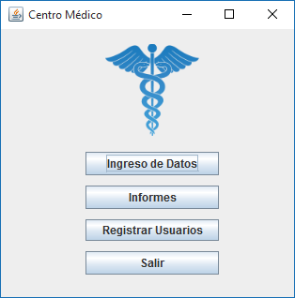

# **MODELO DE CALIDAD**

## ALGORITMO PARA OBTENCIÓN DEL NIVEL DE CALIDAD ALCANZADO

### 

### Características y Subcaracterísticas Utilizadas

**1. Funcionabilidad**

a. Seguridad de Acceso (2.5)

b. Exactitud de los resultados (5)

**2. Eficiencia**

a. Utilización de recursos (9)

b. Comportamiento frente al tiempo (8)

**3. Fiabilidad**

a. Tolerancia a fallos (5)

b. Capacidad de recuperación de errores (5)

**4. Mantenibilidad**

a. Capacidad del código de ser analizado (2.5)

b. Capacidad del código de ser cambiado (5)

c. Estabilidad (5)

**5. Usabilidad**

a. Capacidad de ser entendido (8)

b. Capacidad de ser operado (7)

c. Capacidad de ser atractivo para el usuario (4)

**6. Portabilidad**

a. Adaptabilidad (5)

b. Instalabilidad (3)

### Criterios de Evaluación de Métricas

**1. Funcionabilidad**

**a.** Seguridad de acceso

**Descripción:**

Capacidad del producto software para asegurar la integridad de los datos y la confidencialidad de estos.

Características a medir:

* Encriptación de datos
* Se utiliza inicio de sesión de usuario

**Evaluación:**

* Mala [0] No cumple con alguna característica.
* Regular [1] Cumple con 1 característica.
* Buena [2] Cumple con 2 características.

**b.** Exactitud de resultados

**Descripción:**

Es la capacidad del producto software para proporcionar los resultados con el grado necesario de precisión.

**Evaluación:**

* Mala [>=10-3] Los resultados tienen un error del orden de 10-3 o superior.
* Regular [10-4; 10-6] Los resultados tienen un error del orden entre10-4y 10-6.
* Buena [<=10-7] Los resultados tienen un error del orden de10-7 o inferior.

**2. Eficiencia**

**a.** Utilización de recursos

**Descripción:**

Se evaluará la eficiencia del producto software de acuerdo al porcentaje de uso de procesador que realice.

**Evaluación:**

* Mala [41; 100] 41% o más de uso de procesador.
* Regular [11; 40] 11% a 40% de uso de procesador.
* Buena [0; 10] 10% o menos de uso de procesador.

Sub

**b.** Comportamiento en el tiempo

**Descripción:**

Se evaluará el tiempo que está el producto software sin informarle al usuario del estado en que se encuentra la solicitud que realizó.

**Evaluación:**

* Mala [>=5] El producto está 5 o más segundos sin informar al usuario del estado de la solicitud.
* Regular [2; 4] El producto está entre 2 y 4 segundos sin informar al usuario del estado de la solicitud.
* Buena [0; 1] El producto está menos de 1 segundo sin informar al usuario del estado de la solicitud.

**3. Fiabilidad**

**a.** Tolerancia a fallos

**Descripción:**

Es la capacidad del producto software de mantener la integridad de los datos cuando se producen fallas del sistema.

Características a medir:

* Cuando sucede un error se protegen los datos procesados.
* Se realiza un log de actividades que el sistema estaba haciendo.

**Evaluación:**

* Mala [0] No cumple con alguna característica.
* Regular [1] Cumple con 1 característica.
* Buena [2] Cumple con 2 características.

Sub

**b.** Capacidad de recuperación de errores

**Descripción:**

Es la capacidad del sistema de reanudar sus actividades cuando se producen errores críticos.

Características a medir:

* El sistema reanuda las actividades si se produce una falla crítica.
* Reanuda sus actividades y vuelve al estado en que estaba.

**Evaluación:**

* Mala [0] No cumple con ninguna característica.
* Regular [1] Cumple con 1 característica.
* Buena [2] Cumple con 2 características.

**4. Mantenibilidad**

**a.** Capacidad del código para ser analizado.

**Descripción:**

Para evaluar la capacidad que tiene el código para ser analizado se tiene en cuenta el porcentaje de comentarios que posee el código por cada método y en general.

**Evaluación:**

* Mala [0; 14] 14% o menos del código comentado.
* Regular [15; 29] Entre 15 y 29% del código comentado.
* Buena [>=30] 30% o más del código comentado

**b.** Capacidad del código para ser cambiado.

**Descripción:**

Para evaluar la capacidad que tiene el código para ser cambiado se tomarán cuenta la complejidad ciclomática del método.

**Evaluación:**

* Mala [21] La complejidad ciclomática es mayor o igual a 21.
* Regular [11; 20] La complejidad ciclomática es entre 11 y 20.
* Buena [1; 10] La complejidad ciclomática es menor o igual a 10.

**c.** Estabilidad

**Descripción:**

Para determinar la estabilidad del software se evalúa el promedio de fallas que presenta el producto por prueba.

**Evaluación:**

* Mala [5] El software presenta un promedio 5 o más errores por prueba.
* Regular [2; 4] El software presenta un promedio entre 2 y 4 errores por prueba.
* Buena [0; 1] El software presenta un promedio entre 0 y 1 error por prueba.

**5. Usabilidad**

**a.** Capacidad de ser entendido

**Descripción:**

Capacidad que posee el software, para ayudar a los usuarios ante una determinada situación donde se necesite asistencia.

Características a medir:

* Posee ayuda contextual sobre menús y botones de acción.
* Manual de usuario incorporado al sistema como un menú dedicado.

**Evaluación:**

* Mala [0] No cumple con alguna característica.
* Regular [1] Cumple con 1 característica.
* Buena [2] Cumple con 2 características.

**b.** Capacidad para ser operado de ser Operado

**Descripción:**

Es la Capacidad del producto software de ser utilizado sin asistencia adicional. Se valúa qué requiere el usuario para operar correctamente el producto.

**Evaluación:**

* Mala [1] El usuario requiere consultar a personal especializado para operar el producto software.
* Regular [2] El usuario requiere ayuda contextual y manual de uso para operar el producto
* Software.
* Buena [3] El usuario opera el producto software sin asistencia.

**c.** Capacidad de ser atractivo para el usuario

**Descripción:**

Es la agrupación correcta de funcionalidad del producto software en su interfaz gráfica, desde su agrupación lógica hasta el número promedio de pasos para alcanzar una función o contenido específico.

**Evaluación:**

* Mala [6] 6 o más pasos promedio sin organización de categoría.
* Regular [3; 5] Entre 3 y 5 pasos promedio y distribuidos en categorías.
* Buena [1; 2] 1 o 2 pasos promedio y distribuidos en categorías.

**6. Portabilidad**

**a.** Adaptabilidad

**Descripción:**

Es la capacidad del producto software de adaptarse a diferentes sistemas operativos sin cambiar su estructura interna.

**Evaluación:**

* Mala [1] Compatible con 1 sistema operativo.
* Regular [2] Compatible con 2 sistemas operativos.
* Buena [>=3] Compatible con 3 o más sistemas operativos.

**b.** Instalabilidad

**Descripción:**

El producto software debe poder ser instalado en una cantidad mínima de pasos.

**Evaluación:**

* Mala [>7] El producto se instala en 7 o más pasos.
* Regular [4; 6] El producto se instala entre 4 y 6 pasos.
* Buena [1; 3] El producto se instala en 3 o menos pasos.

## ALGORITMO DE CALIDAD - CALIFICACIÓN FINAL

* Cada subcaracteristica será puntuada de la siguiente manera:
* Si es “mala” obtendrá 2 puntos,
* Si es “regular” obtendrá 5 puntos,
* Si es “buena” obtendrá 9 puntos.
* Mínimo requerido:
* Funcionabilidad: 1 buenas y 1 regular
* Eficiencia: 1 buena
* Fiabilidad: 1 buena y 1 regular
* Mantenibilidad: 2 buenas y 1 regular
* Usabilidad: 2 buenas y 1 regular
* Portabilidad: 1 buena y 1 regular

El promedio de todas las características deberá ser superior a 7. A lo sumo dos características podrán tener un promedio inferior a 7.

**No satisfactorio:**

Cualquier característica que tenga alguna de sus subcaracterísticas calificada como mala y por debajo del mínimo requerido, hará que el software sea considerado de calidad no satisfactoria.

## PUNTUACIÓN DEL ALGORITMO DE CALIDAD

**1. Funcionabilidad: Promedio = 7**

a. Seguridad de Acceso: regular (5)

b. Exactitud de los resultados: buena (9)

**2. Eficiencia: Promedio = 9**

a. Utilización de recursos: buena (9)

b. Comportamiento frente al tiempo: buena (9)

**3. Fiabilidad: Promedio = 5**

a. Tolerancia a fallos: regular (5)

b. Capacidad de recuperación de errores: regular (5)

**4. Mantenibilidad: Promedio = 9**

a. Capacidad del código de ser analizado: buena (9)

b. Capacidad del código de ser cambiado: buena (9)

c. Estabilidad: buena (9)

**5. Usabilidad: Promedio = 7**

a. Capacidad de ser entendido: regular (5)

b. Capacidad de ser operado: buena (9)

c. Capacidad de ser atractivo para el usuario: buena (9)

**6. Portabilidad: Promedio = 9**

a. Adaptabilidad: buena (9)

b. Instalabilidad: buena (9)

## ANALISIS DE CALIFICACIÓN FINAL

* **PROMEDIO DE TODAS LAS CARACTERÍSTICAS:** 7.66
* **Funcionabilidad:** 1 buenas y 1 regular (Cumple con el mínimo requerido)
* **Eficiencia:** 1 buena (Cumple con el mínimo requerido)
* **Fiabilidad:** 2 regular (Cumple con el mínimo requerido)
* **Mantenibilidad:** 2 buenas y 1 regular (Cumple con el mínimo requerido)
* **Usabilidad:** 2 buenas y 1 regular (Cumple con el mínimo requerido)
* **Portabilidad:** 1 buena y 1 regular (Cumple con el mínimo requerido)
* El promedio de todas las características deberá ser superior a 7. (Se cumple)
* A lo sumo dos características podrán tener un promedio inferior a 7. (Cumple).

**RESULTADO FINAL:** SATISFACTORIO.

Siendo,

FUNCIONALIDAD: 75%.

EFICIENCIA: 100%.

FIABILIDAD: 50%.

MANTENIBILIDAD: 100%.

USABILIDAD: 85%.

PORTABILIDAD: 100%.

# **MÉTODOS DE CAJA BLANCA**

## REPORTE DE LA HERRAMIENTA DE TESTING

1. Clase **Archivos**
2. Método **datospac**
3. Método **datosmed**
4. Métodos **situpac**
5. Método **login**

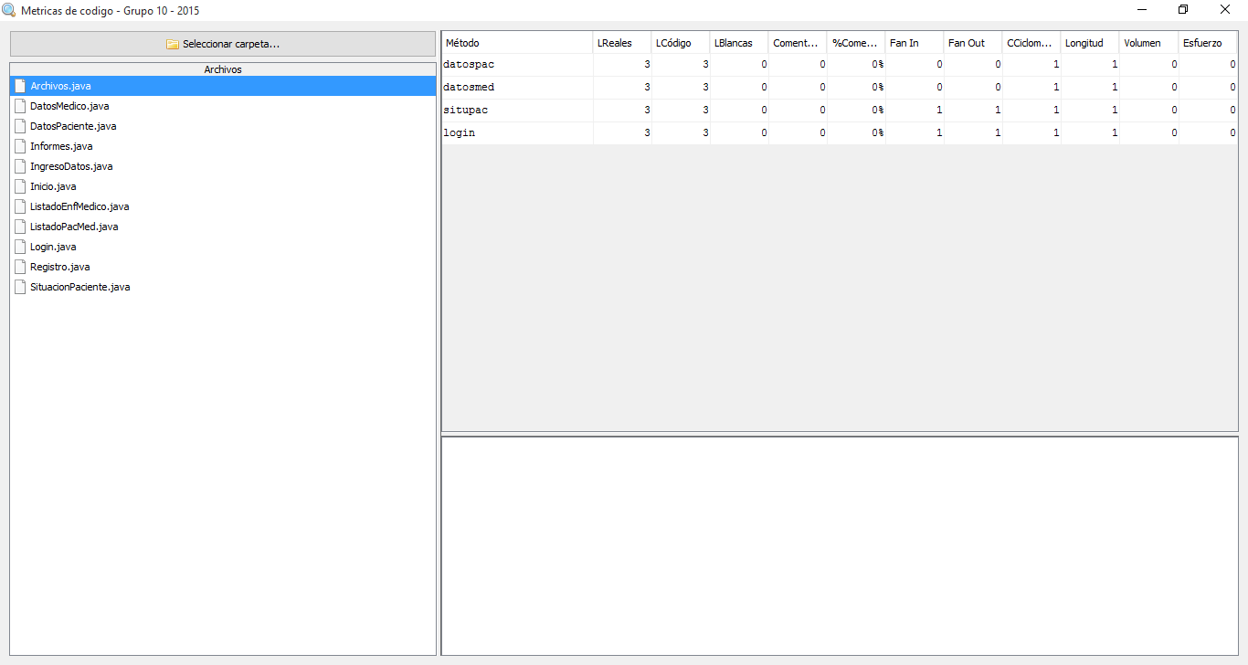

1. Clase **DatosMedico**
2. Método **DatosMedico**

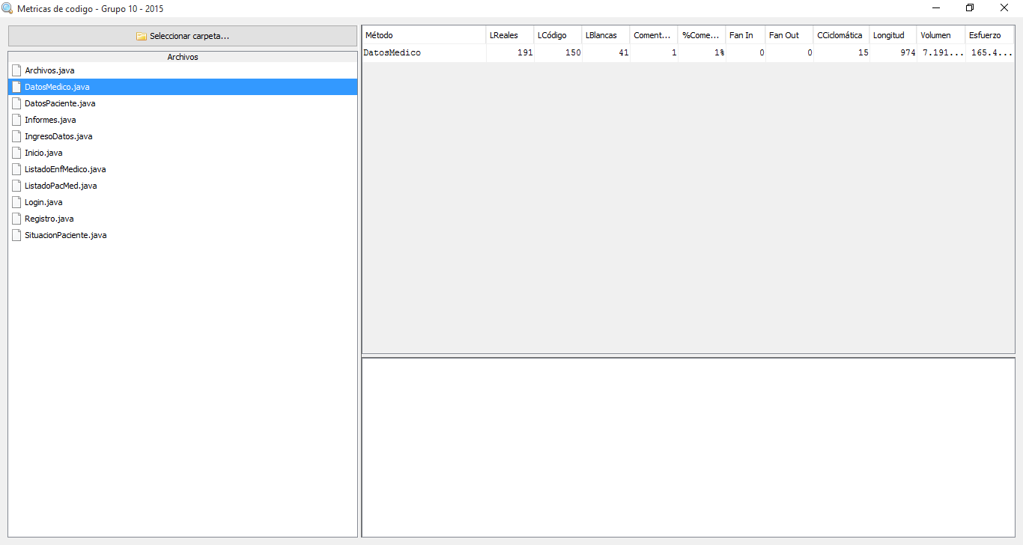

1. Clase **DatosPaciente**
2. Método **DatosPaciente**

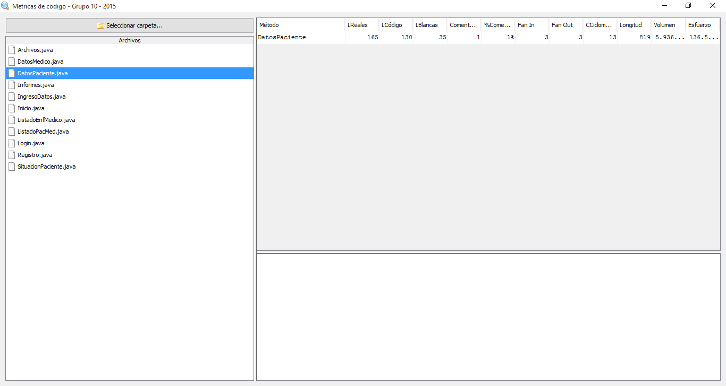

1. Clase **Informes**
2. Método **Informe**
3. Método **abrirListadoPacMed**
4. Método **abrirListadoEnfMed**

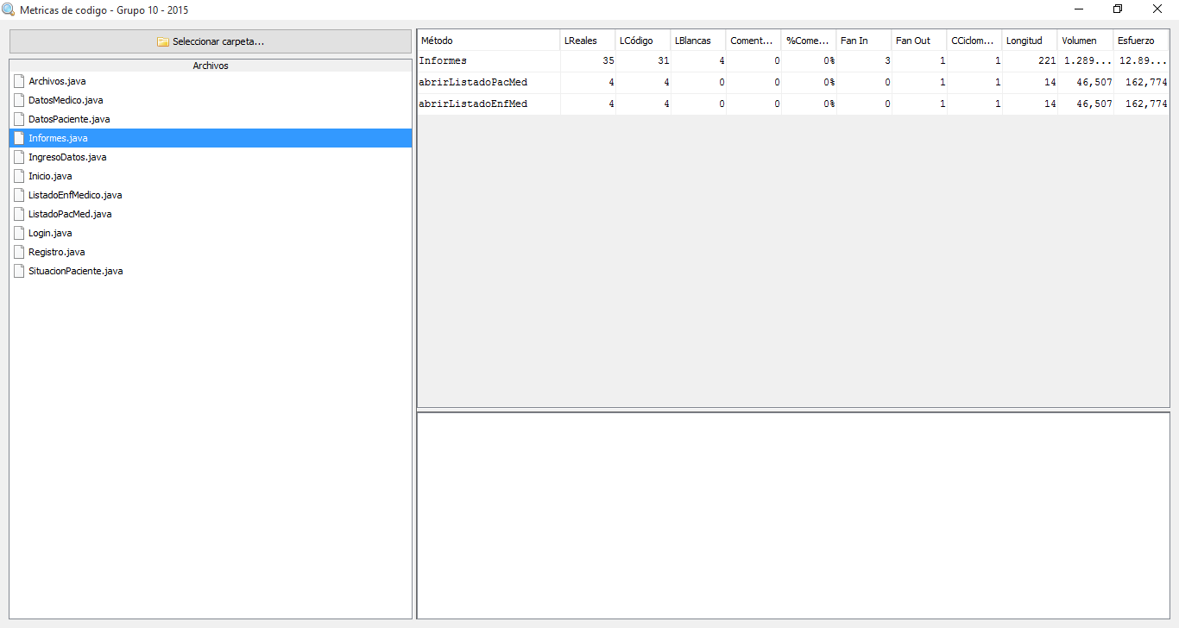

1. Clase **IngresoDatos**
2. Método **IngresoDatos**
3. Método **abrirDatosPaciente**
4. Método **abrirSitPac**
5. Método **abrirDatosMed**

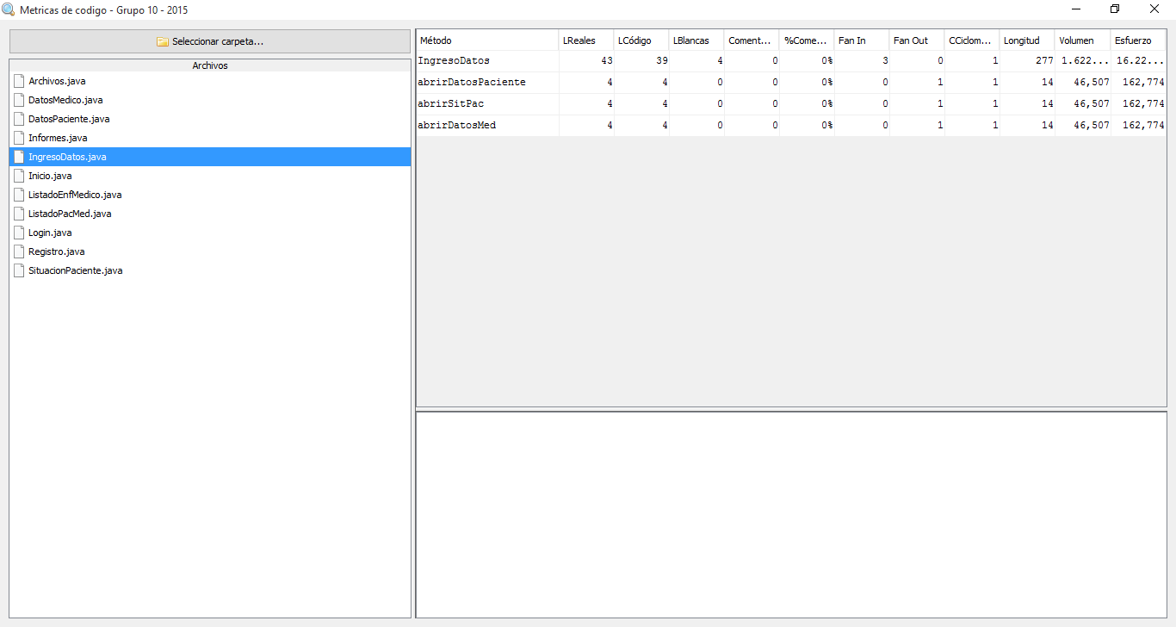

1. Clase **Inicio**
2. Método **Inicio**
3. Método **abrirIngreso**
4. Método **abrirInforme**
5. Método **registro**

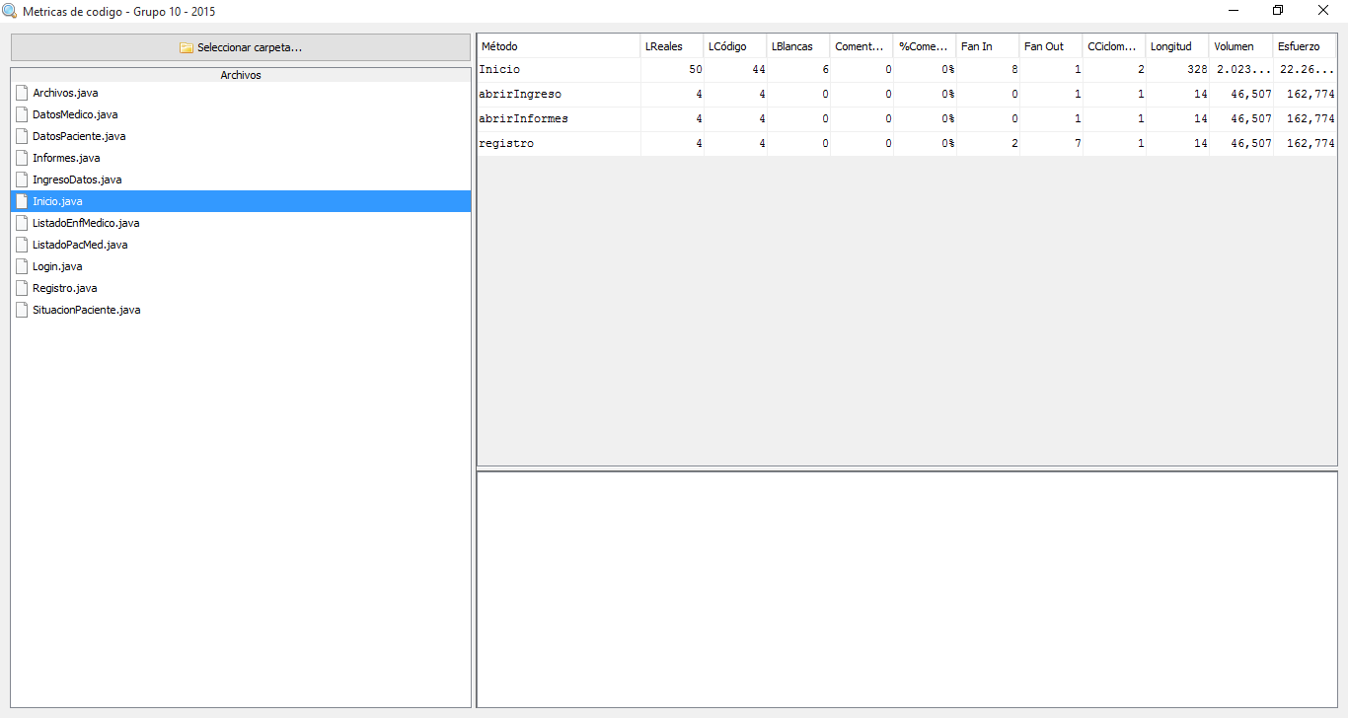

1. Clase **ListadoEnfMedico**
2. Método **ListadoEnfMédico**

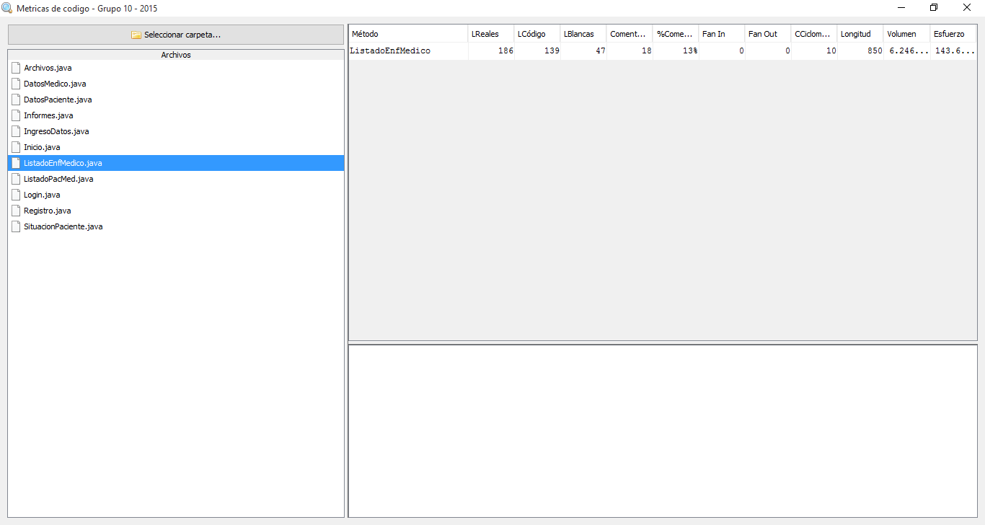

1. Clase **ListadoPacMed**
2. Método **ListadoPacMed**

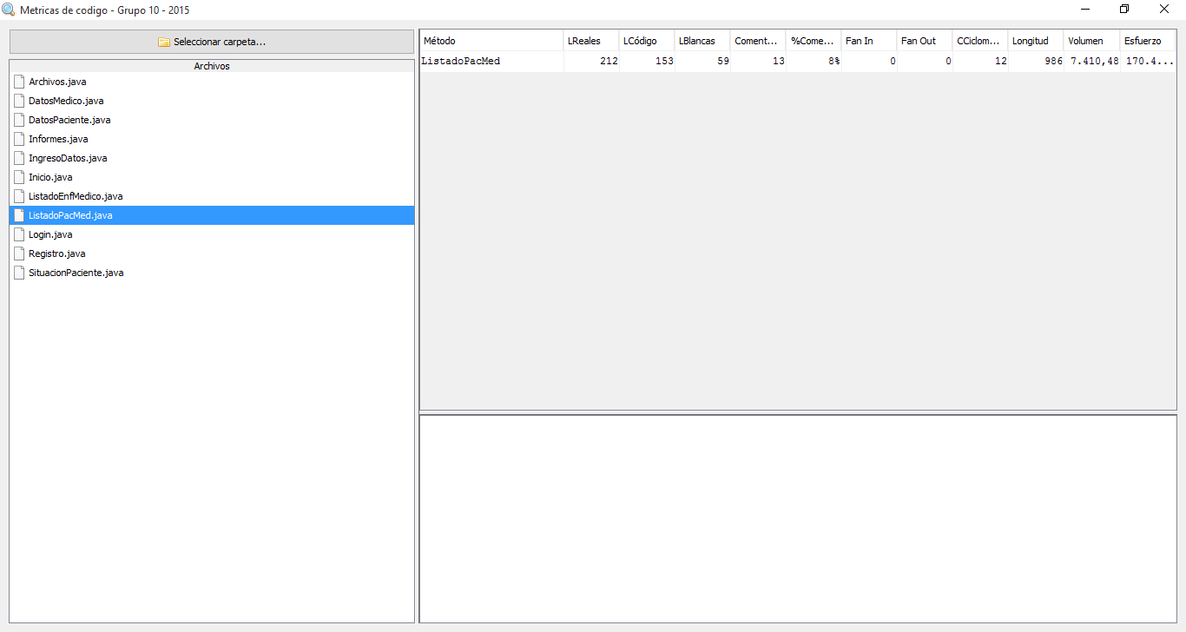

1. Clase **Login**
2. Método **Main**
3. Método **Login**

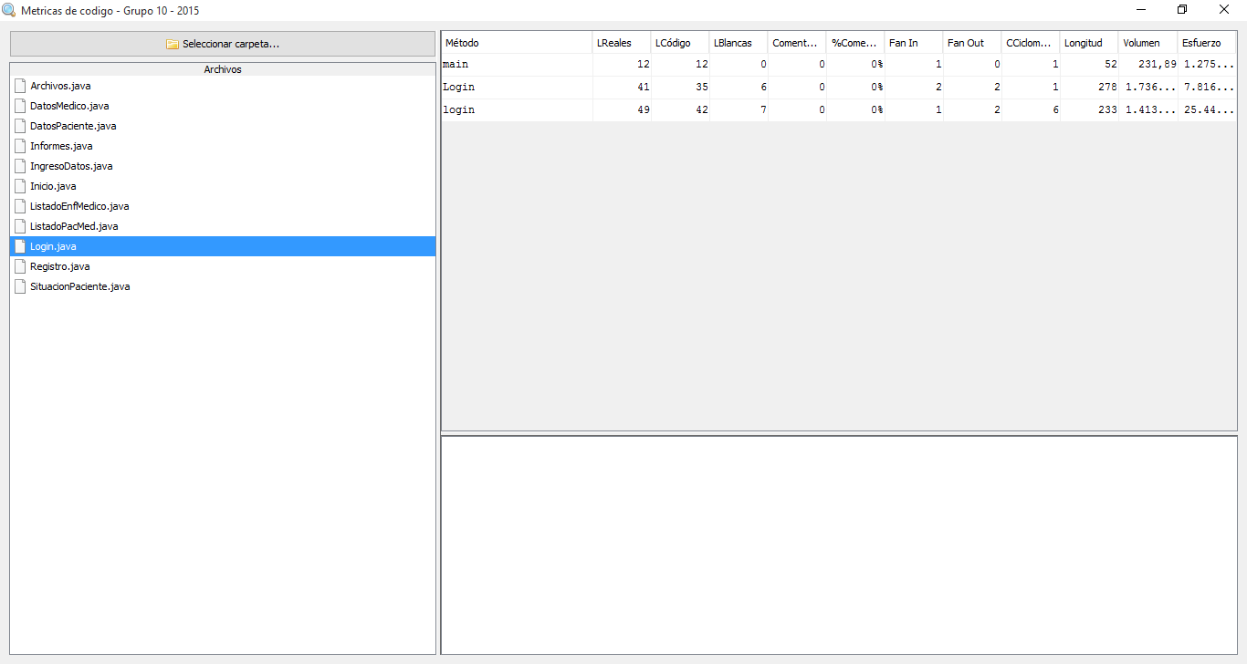

1. Clase **Registro**
2. Método **registro**
3. Clase **SituacionPaciente**
4. Método **SituaciónPaciente**

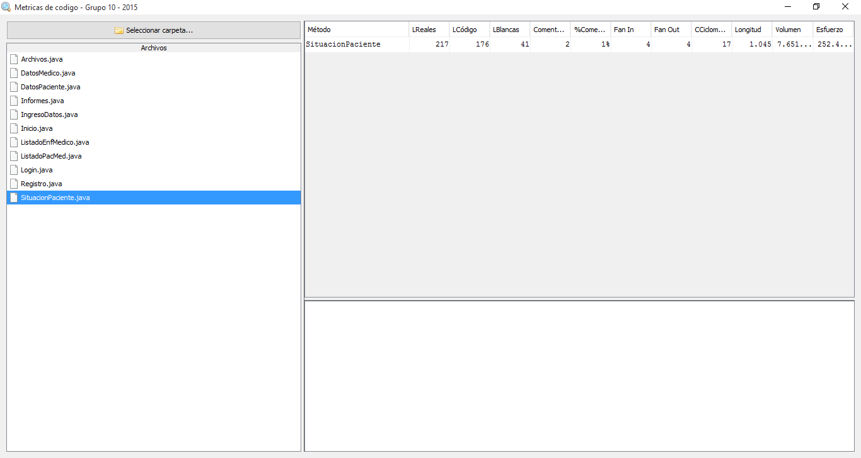

## MÉTODO DE MC CABE

1. **Análisis del método “Login”.**
2. **Complejidad Ciclomática:** Secciones Cerradas + 1 = 3 + 1 = 4
3. **Diagrama de Mc Cabe**

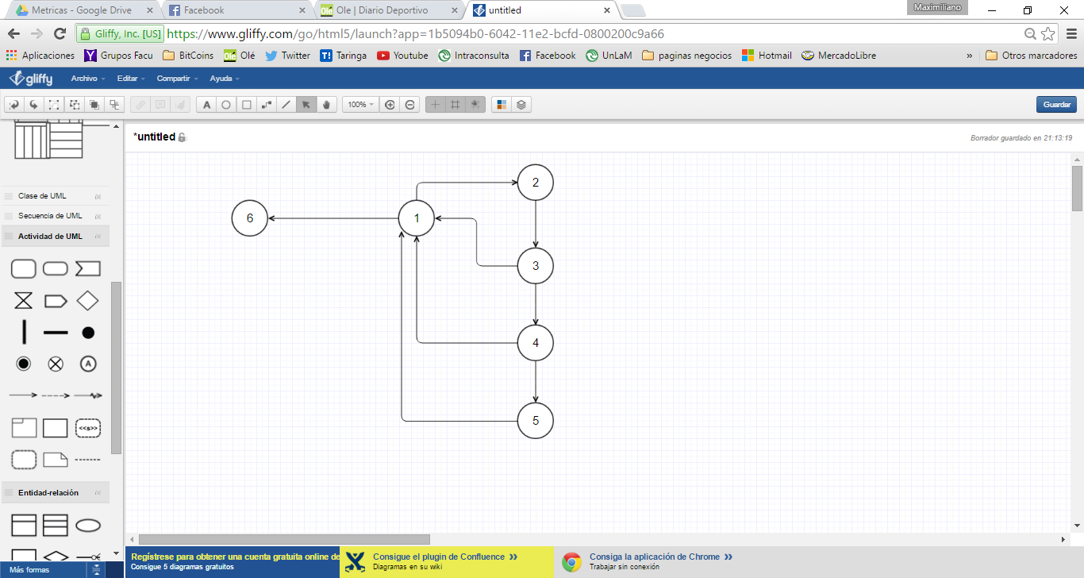

1. **Caminos (ciclos de prueba)**

**C1: 1 6**

**C2: 1 2 3 1 6**

**C3: 1 2 3 4 1 6**

**C4: 1 2 3 4 5 1 6**

1. **Casos de prueba para cada camino hallado**

**C1: 1 6**

En este caso de prueba, cuando el usuario intenta ingresar y el sistema lee el archivo que contiene los usuarios y contraseñas, el archivo no contiene ningún usuario.

Datos a ingresar: Cualquier usuario y contraseña

Resultado esperado: Indica que el usuario no existe y vuelve a pedirlo

**C2: 1 2 3 1 6**

En este caso el sistema lee la primer línea del archivo que contiene los usuarios y contraseñas (contiene el usuario **admin** con pass **admin**) y compara el usuario con el usuario ingresado y estos son diferentes

Datos a ingresar:

Usuario: “Ejemplo” (o cualquier otro usuario diferente a “admin)  
Contraseña: pass

Resultado esperado: Indica que el usuario no existe y vuelve a pedirlo

**C3: 1 2 3 4 1 6**

En este caso el sistema lee la primer línea del archivo que contiene los usuarios y contraseñas (contiene el usuario **admin** con pass **admin**) y compara el usuario con el usuario ingresado y son iguales y compara la contraseña con la contraseña ingresada y son diferentes

Datos a ingresar:

Usuario: admin.   
Contraseña: pass (O cualquier otra contraseña diferente a **admin)**

Resultado Esperado: Indica que la contraseña es incorrecta y vuelve a pedirla.

**C4: 1 2 3 4 5 1 6**

En este caso el sistema lee la primer línea del archivo que contiene los usuarios y contraseñas (contiene el usuario **admin** con pass **admin**) y compara el usuario con el usuario ingresado y son iguales y compara la contraseña con la contraseña ingresada y son iguales

Datos a ingresar:

Usuario: **admin.**   
Contraseña: **admin**

Resultado Esperado: Accede al sistema

1. **Porción del código (Sin comentarios)**

while ((linea = br.readLine()) != null)**(1)**  
 {

datos = linea.split(" ");**(2)**

if(datos[0].compareTo(usr) == 0**(3)** && datos[1].compareTo(pass) == 0**(4)**)

{

logueo = true; **(5)**

break;  
 }   
}**(6)**

1. **Método Registro de Usuario**
2. **Complejidad Ciclomática.** Secciones Cerradas + 1 = 4 + 1 = 5
3. **Diagrama de Mc Cabe**

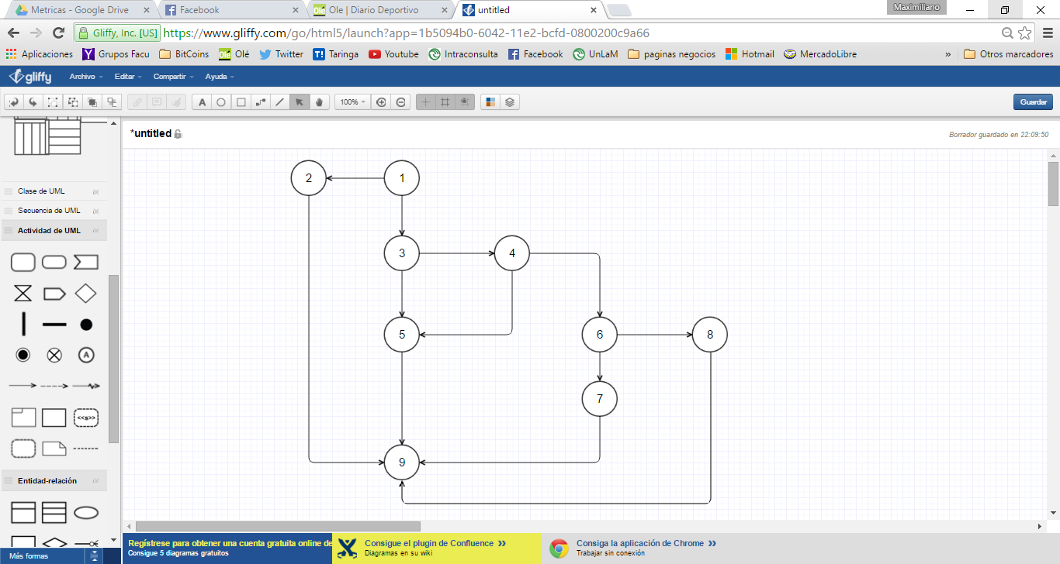

1. **Caminos (Ciclos de Prueba)**

**C1: 1 2 9  
C2: 1 3 5 9  
C3: 1 3 4 5 9  
C4: 1 3 4 6 7 9  
C5: 1 3 4 6 8 9**

1. **Casos de Prueba para cada camino hallado**

**C1: 1 2 9**

Datos a Ingresar: Usuario: **admin** (el cuál ya existe en el archivo de usuarios)

Resultado Esperado: Indica que el usuario ya existe

**C2: 1 3 5 9**

Datos a ingresar: Usuario: Nuevo. Contraseña:

Resultado Esperado: Indica que debe ingresar una contraseña no vacía

**C3: 1 3 4 5 9**

Datos a ingresar: Usuario: Nuevo. Contraseña: pass. Confirmar Contraseña:

Resultado Esperado: Indica que debe ingresar un contrasela no vacía

**C4: 1 3 4 6 7 9**

Datos a ingresar: Usuario: Nuevo. Contrasela: pass. Confirmar Contraseña: 123

Resultado Esperado: Indica que las contraseñas indicadas no coinciden.

**C5: 1 3 4 6 8 9**

Datos a ingresar: Usuario: Nuevo. Contrasela: pass. Confirmar Contraseña: pass

Resultado Esperado: Indica que el usuario fue registrado correctamente

1. **Porción del Código (Sin comentarios)**

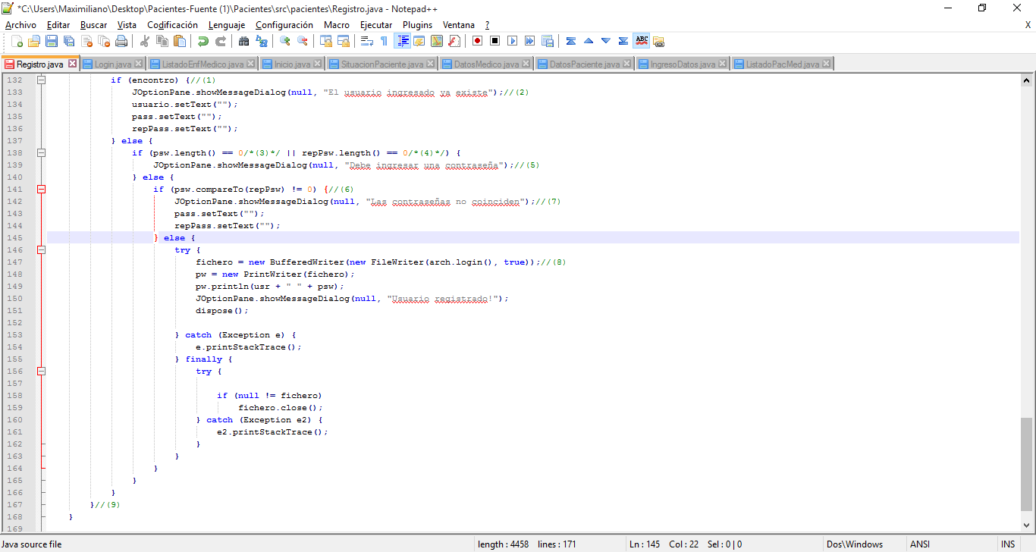

Nota: Se encuentran con comentarios los números correspondientes a los nodos.

## MÉTODO DE COBERTURA DE DECISIONES

# **MÉTODO DE CAJA NEGRA**

**Reglas:**

* Todas las entradas son del tipo String, por lo tanto permiten cualquier cadena de caracteres.
* Todas las entradas son del tipo String y permiten cadenas entre 1 y 30 caracteres.

**Partición en clases de equivalencia: ingresar paciente**

|  |  |  |  |
| --- | --- | --- | --- |
|  | Condición | Clases válidas | Clases no válidas |
| Código de paciente | Cualquier cadena de caracteres | Todos caracteres (1) | Cadena vacía (5) |
| Entre 1 y 30 caracteres. | Entre 1 y 30 caracteres.(2) | Menos de 1 caracter (6) |
| Más de 30 caracteres.(7) |
| Nombre de paciente | Cualquier cadena de caracteres | Todos caracteres (3) | Cadena vacía (8) |
| Entre 1 y 30 caracteres. | Entre 1 y 30 caracteres.(4) | Menos de 1 caracter (9) |
| Más de 30 caracteres.(10) |

**Batería de pruebas**

|  |  |  |  |
| --- | --- | --- | --- |
| Caso | | Clases cubiertas | Salida esperada |
| Código de paciente | Nombre de paciente |
| 1 | Lucas | 1, 2, 3, 4 | Ok |
| "" | Lucas | 5 | Error |
| "" | Juan | 6 | Error |
| 0123456789012345678901234567890 | Camilo | 7 | Error |
| 2 | "" | 8 | Error |
| 3 | "" | 9 | Error |
| 4 | Marianela Jossefina Insaurralde | 10 | Error |

Los mínimos casos a cubrir son:

1 OK + 6 Error = 7

**Partición en clases de equivalencia: ingresar situación del paciente**

|  |  |  |  |
| --- | --- | --- | --- |
|  | Condición | Clases válidas | Clases no válidas |
| Código de paciente | Cualquier cadena de caracteres | Todos caracteres (1) | Cadena vacía (7) |
| Entre 1 y 30 caracteres. | Entre 1 y 30 caracteres.(2) | Menos de 1 caracter (8) |
| Más de 30 caracteres.(9) |
| Código de médico | Cualquier cadena de caracteres | Todos caracteres (3) | Cadena vacía (10) |
| Entre 1 y 30 caracteres. | Entre 1 y 30 caracteres.(4) | Menos de 1 caracter (11) |
| Más de 30 caracteres.(12) |
| Diagnóstico | Cualquier cadena de caracteres | Todos caracteres (5) | Cadena vacía (13) |
| Entre 1 y 30 caracteres. | Entre 1 y 30 caracteres.(6) | Menos de 1 caracter (14) |
| Más de 30 caracteres.(15) |

**Batería de pruebas**

|  |  |  |  |  |
| --- | --- | --- | --- | --- |
| Caso | | | Clases cubiertas | Salida  esperada |
| Código de paciente | Código de médico | Diagnóstico |
| 1 | 1 | “Bien” | 1, 2, 3, 4, 5, 6 | Ok |
| "" | 1 | "Malo" | 7 | Error |
| "" | 3 | "Regular" | 8 | Error |
| 012345678901234 5678901234567890 | 4 | “Bueno” | 9 | Error |
| 1 | “” | “Bien” | 10 | Error |
| 2 | “” | “Bien” | 11 | Error |
| 3 | 0123456789012345678901234567890 | “Regular” | 12 | Error |
| 1 | 1 | “” | 13 | Error |
| 2 | 1 | “” | 14 | Error |
| 3 | 3 | “Exageradamente excedido de peso. Grave peligro de ACV”. | 15 | Error |

Los mínimos casos a cubrir son:

1 OK + 9 Error = 10

**Partición en clases de equivalencia: ingresar nuevo médico.**

|  |  |  |  |
| --- | --- | --- | --- |
|  | Condición | Clases válidas | Clases no válidas |
| Código de médico | Cualquier cadena de caracteres | Todos caracteres (1) | Cadena vacía (7) |
| Entre 1 y 30 caracteres. | Entre 1 y 30 caracteres.(2) | Menos de 1 caracter (8) |
| Más de 30 caracteres.(9) |
| Nombre de médico | Cualquier cadena de caracteres | Todos caracteres (3) | Cadena vacía (10) |
| Entre 1 y 30 caracteres. | Entre 1 y 30 caracteres.(4) | Menos de 1 caracter (11) |
| Más de 30 caracteres.(12) |
| Especialización | Cualquier cadena de caracteres | Todos caracteres (5) | Cadena vacía (13) |
| Entre 1 y 30 caracteres. | Entre 1 y 30 caracteres.(6) | Menos de 1 caracter (14) |
| Más de 30 caracteres.(15) |

**Batería de pruebas**

|  |  |  |  |  |
| --- | --- | --- | --- | --- |
| Caso | | | Clases cubiertas | Salida  esperada |
| Código de paciente | Nombre de médico | Especialización |
| 1 | Nahuel | Odontólogo | 1, 2, 3, 4, 5, 6 | Ok |
| "" | Nahuel | Odontólogo | 7 | Error |
| "" | Nahuel | Odontólogo | 8 | Error |
| 012345678901234 5678901234567890 | Julian | Cardiólogo | 9 | Error |
| 1 | “” | Cardiólogo | 10 | Error |
| 2 | “” | Kinesiólogo | 11 | Error |
| 3 | Marianela Jossefina Insaurralde | Kinesiólogo | 12 | Error |
| 1 | Maria | “” | 13 | Error |
| 2 | Jose | “” | 14 | Error |
| 3 | Carlos | Kinesiólogo Cardiólogo Oftalmólogo. | 15 | Error |

Los mínimos casos a cubrir son:

1 OK + 9 Error = 10

# **PRUEBAS DEL SISTEMA APLICADAS**

## OBJETIVO

El objetivo de estas pruebas es comprobar que el sistema se comporta correctamente con su entorno. Para esto, diferenciamos 5 niveles:

* Pruebas de Recuperación.
* Pruebas de Seguridad.
* Pruebas de Resistencia.
* Pruebas de Rendimiento.
* Pruebas de Aceptación.

## DESARROLLO

* **PRUEBAS DE RECUPERACIÓN**

Estas pruebas aseguran que el software pueda recuperarse ante diferentes tipos de fallas, ya sean de hardware o de software.

Características:

|  |  |
| --- | --- |
| Objetivo de la Prueba: | * Validar la capacidad de recuperación a fallas de:   + Hardware   + Software |
| Estrategia : | * Interrumpir la energía apagando el equipo. * Interrumpir la aplicación mediante el administrador de procesos del sistema operativo. |
| Resultados obtenidos: | Se verificó que el programa guarda los registros trabajados (Creados, Modificados o Eliminados) en un archivo de disco. Por cada punto de menú ejecutado el archivo se actualiza, por lo cual ante una interrupción eventual sólo se perderán los datos en curso(Los que no han terminado de completarse). |

* **PRUEBAS DE SEGURIDAD**

Estas pruebas tienen como enfoque verificar que la aplicación pueda ser ejecutada sólo por personal autorizado.

|  |  |
| --- | --- |
| Objetivo de la Prueba: | * Que sólo aquellos usuarios autorizados a acceder al sistema son capaces de ejecutar las funciones del sistema. |
| Estrategia : | * Intentar ejecutar la aplicación sin autenticarse. |
| Conclusiones: | Se verificó que la aplicación necesita autenticarse a través de un mecanismo básico de usuario y contraseña. |

* **PRUEBAS DE RESISTENCIA**

Estas pruebas tienen como objetivo verificar el funcionamiento de la aplicación en situaciones de ejecución anormales.

|  |  |
| --- | --- |
| Objetivo de la Prueba: | * Que el programa mantenga cierto nivel de estabilidad en condiciones de ejecución anormales . |
| Estrategia : | * Pruebas de stress: Se prueba sl sistema en condiciones de ejecución superiores a las recomendadas para el mismo. * Test de gerrilla: Se prueba el sistema en un ambiente con recursos inferiores a los recomendados. |
| Conclusiones: | Para el primer caso, se ejecutó el programa en una computadora que cumple con los siguientes requisitos:  Pentium R de 1.5Ghz, Dual Core, 4GB RAM, HDD 500GB.  Se ejecutaron las aplicaciones necesarias como para consumir el mayor porcentaje posible de los recursos del sistema, y luego se ejecutó el control de pacientes. Se probó que, si bien la aplicación denotaba cierta lentitud, el sistema permanecía estable y en buenos niveles de funcionamiento.  Para el test de gerrilla, se ejecutó la aplicación en un ambiente con recursos inferiores a los recomendados:  AMD Semprom 3200, 3.2GHZ. 1GB RAM, 80 GB HDD.  Si bien el programa permanecía estable y en buenos niveles de funcionamiento, su ejecución era notablemente lenta. |

* **PRUEBAS DE RENDIMIENTO**

Estas pruebas tienen como enfoque verificar la capacidad de carga y respuesta de la aplicación en diferentes situaciones.

|  |  |
| --- | --- |
| Objetivo de la Prueba: | * Que el sistema responda correctamente en tiempo y forma en diferentes escenarios. |
| Estrategia : | * Pruebas de carga concurrente: Se prueba el funcionamiento del programa bajo el uso de un determinado número de usuarios concurrentes. * Pruebas de carga continua: Se prueba el funcionamiento del programa en lapso de tiempo considerado importante. * Prueba pico: Se realiza un aumento abrupto de la carga en el sistema simulando el “horario pico” de su uso. |
| Conclusiones: | Se verificó que la aplicación no puede ejecutarse en más de un cliente simultáneamente, por lo cual sólo se pudieron realizar las pruebas de carga continua. La misma consistió en ejecutar la carga continuamente en un lapso de 24 horas y se ha mantenido en los márgenes de funcionamiento normales. |

* **PRUEBAS DE ACEPTACIÓN**

El objetivo de estas pruebas es permitir que el usuario determine su nivel de satisfacción con el producto, tanto desde el punto de vista funcional como el de rendimiento. Estas pruebas son realizadas por el mismo cliente. Para obtener un “feedback” nos valemos de una encuesta, la cual está desarrollada en la sección siguiente.

# **MANUAL DE USUARIO**

Ver ANEXO " **Control de Pacientes - Guia de Usuario**" y "**Cubierta de CD**" según la ISO 9127.

# **ENCUESTA DE SATISFACCIÓN DE USUARIO CON COMPARACIÓN SOBRE EL MODELO DE CALIDAD**

## MODELO DE ENCUESTA DE SATISFACCIÓN

**1. Funcionabilidad:**

**a. Seguridad de Acceso:** **¿Cree ud. que el software es seguro y confiable?**

9 puntos ( ) Este software me parece seguro y confiable

5 puntos ( ) El programa parece ser seguro, pero no me da plena confianza

2 puntos ( ) Cualquier persona puede acceder a los datos que cargo en el sistema.

Esto me da inseguridad.

**b. Exactitud de los resultados: ¿La información suministrada por el software le fue útil y fácil de entender?**

9 puntos ( ) Puedo entender y usar la información proporcionada por este software.

5 puntos ( ) La información parece ser correcta pero es difícil interpretarla

2 puntos ( ) La información resultante no coincide con la esperada

**c. Funcionamiento general: ¿Considera que el software cumple con las funciones especificadas?**

9 puntos ( ) El software realiza las funciones correctamente

5 puntos ( ) El software no siempre ha hecho lo que yo esperaba

2 puntos ( ) El software no hace lo que yo espero

**2. Eficiencia:**

**a. Comportamiento frente al tiempo: ¿Cómo considera la velocidad de respuesta de este software?**

9 puntos ( ) La velocidad de respuesta del software es instantánea

5 puntos ( ) La velocidad de este software es satisfactoria

2 puntos ( ) El software responde muy lentamente.

**b. Utilización de recursos: ¿Cómo considera el uso que hace este software de los recursos de su equipo?**

9 puntos ( ) El software utiliza los recursos adecuadamente

5 puntos ( ) El software no utiliza los recursos de forma óptima

2 puntos ( ) El software hace un mal uso de los recursos

**c. ¿Considera que este software funciona de manera eficiente?**

9 puntos ( ) Si

2 puntos ( ) No

**3. Fiabilidad:**

**a. Tolerancia a fallos: ¿Cómo se comportó el software frente a fallos inesperados?**

9 puntos ( ) El programa se cerró inesperadamente, pero los datos no se perdieron.

5 puntos ( ) El programa se cerró inesperadamente y fue difícil recuperar la información con la que estaba

trabajando

2 puntos ( ) El programa se cerró inesperadamente y se perdió toda la información.

**b. Capacidad de recuperación de errores: ¿Cómo fue la recuperación del software frente a errores que detuvieron su ejecución?**

9 puntos ( ) Si el software se detiene se reinicia solo y recupera su estado

5 puntos ( ) Si el software se detiene es sencillo reiniciarlo

2 puntos ( ) Si este software se detiene no es fácil para reiniciarlo

**c. Considera que el software es lo suficientemente fiable y cumple con sus necesidades:**

9 puntos ( ) Si

2 puntos ( ) No

**5. Usabilidad:**

**a. Capacidad de ser entendido: ¿Cuál fue su dificultad para entender el manejo del software?**

9 puntos ( ) Los comandos son fáciles de entender

5 puntos ( ) No es necesario demasiado tiempo para aprender los comandos.

2 puntos ( ) Se necesita mucho tiempo para aprender los comandos

**b. Capacidad de ser operado: ¿Es fácil de operar?**

9 puntos ( ) Para efectuar alguna funcionabilidad no es necesario más de un comando

5 puntos ( ) Me siento más seguro si uso solo unos pocos comandos familiares.

2 puntos ( ) Hay demasiados pasos que hacer para efectuar alguna funcionalidad.

**c. Capacidad de ser atractivo para el usuario: La apariencia de la interfaz gráfica del software, ¿le parece atractiva?**

9 puntos ( ) El software tiene una presentación muy atractiva.

5 puntos ( ) El software no es muy atractivo pero la información es clara y

completa en pantalla

2 puntos ( ) El software no es muy atractivo y la información se muestra de forma confusa.

**6. Portabilidad:**

**a. Adaptabilidad: ¿Piensa que el software es compatible para distintos sistemas operativos?**

9 puntos ( ) El software es 100% compatible.

5 puntos ( ) No tuve la posibilidad de probarlo en diferentes sistemas operativos.

2 puntos ( ) Creo que este software es incompatible

**b. Instalabilidad: ¿Fue fácil de instalar?**

9 puntos ( ) Se instaló fácilmente

5 puntos ( ) Se pierde demasiado tiempo en la instalación.

2 puntos ( ) No pude instalarlo

**c. ¿Instalaría este programa en su equipo?**

9 puntos ( ) Si

2 puntos ( ) No

## ENCUESTAS

*ENCUESTADO: Hombre, Ingeniero. 41 años de edad*

**1. Funcionabilidad:**

**a. Seguridad de Acceso:** **¿Cree ud. que el software es seguro y confiable?**

Bueno ( ) Este software me parece seguro y confiable

Regular ( X ) El programa parece ser seguro, pero no me da plena confianza

Malo ( ) Cualquier persona puede acceder a los datos que cargo en el sistema.

Esto me da inseguridad.

**b. Exactitud de los resultados: ¿La información suministrada por el software le fue útil y fácil de entender?**

Bueno ( X ) Puedo entender y usar la información proporcionada por este software.

Regular ( ) La información parece ser correcta pero es difícil interpretarla

Malo ( ) La información resultante no coincide con la esperada

**c. Funcionamiento general: ¿Considera que el software cumple con las funciones especificadas?**

Bueno ( X ) El software realiza las funciones correctamente

Regular ( ) El software no siempre ha hecho lo que yo esperaba

Malo ( ) El software no hace lo que yo espero

**2. Eficiencia:**

**a. Comportamiento frente al tiempo: ¿Cómo considera la velocidad de respuesta de este software?**

Bueno ( X ) La velocidad de respuesta del software es instantánea

Regular ( ) La velocidad de este software es satisfactoria

Malo ( ) El software responde muy lentamente.

**b. Utilización de recursos: ¿Cómo considera el uso que hace este software de los recursos de su equipo?**

Bueno ( ) El software utiliza los recursos adecuadamente

Regular ( X ) El software no utiliza los recursos de forma óptima

Malo ( ) El software hace un mal uso de los recursos

**c. ¿Considera que este software funciona de manera eficiente?**

Bueno ( X ) Si

Malo ( ) No

**3. Fiabilidad:**

**a. Tolerancia a fallos: ¿Cómo se comportó el software frente a fallos inesperados?**

Bueno ( X ) El programa se cerró inesperadamente, pero los datos no se perdieron.

Regular ( ) El programa se cerró inesperadamente y fue difícil recuperar la información con la que estaba

trabajando

Malo ( ) El programa se cerró inesperadamente y se perdió toda la información.

**b. Capacidad de recuperación de errores: ¿Cómo fue la recuperación del software frente a errores que detuvieron su ejecución?**

Bueno ( ) Si el software se detiene se reinicia solo y recupera su estado

Regular ( X ) Si el software se detiene es sencillo reiniciarlo

Malo ( ) Si este software se detiene no es fácil para reiniciarlo

**c. Considera que el software es lo suficientemente fiable y cumple con sus necesidades:**

Bueno ( X ) Si

Malo ( ) No

**5. Usabilidad:**

**a. Capacidad de ser entendido: ¿Cuál fue su dificultad para entender el manejo del software?**

Bueno ( X ) Los comandos son fáciles de entender

Regular ( ) No es necesario demasiado tiempo para aprender los comandos.

Malo ( ) Se necesita mucho tiempo para aprender los comandos

**b. Capacidad de ser operado: ¿Es fácil de operar?**

Bueno ( X ) Para efectuar alguna funcionabilidad no es necesario más de un comando

Regular ( ) Me siento más seguro si uso solo unos pocos comandos familiares.

Malo ( ) Hay demasiados pasos que hacer para efectuar alguna funcionalidad.

**c. Capacidad de ser atractivo para el usuario: La apariencia de la interfaz gráfica del software, ¿le parece atractiva?**

Bueno ( ) El software tiene una presentación muy atractiva.

Regular ( X ) El software no es muy atractivo pero la información es clara y

completa en pantalla

Malo ( ) El software no es muy atractivo y la información se muestra de forma confusa.

**6. Portabilidad:**

**a. Adaptabilidad: ¿Piensa que el software es compatible para distintos sistemas operativos?**

Bueno ( ) El software es 100% compatible.

Regular ( X ) No tuve la posibilidad de probarlo en diferentes sistemas operativos.

Malo ( ) Creo que este software es incompatible

**b. Instalabilidad: ¿Fue fácil de instalar?**

Bueno ( X ) Se instaló fácilmente

Regular ( ) Se pierde demasiado tiempo en la instalación.

Malo ( ) No pude instalarlo

**c. ¿Instalaría este programa en su equipo?**

Bueno ( X ) Si

Malo ( ) No

*ENCUESTADO: Mujer, Arquitecta. 52 años de edad*

**1. Funcionabilidad:**

**a. Seguridad de Acceso:** **¿Cree ud. que el software es seguro y confiable?**

Bueno ( ) Este software me parece seguro y confiable

Regular ( X ) El programa parece ser seguro, pero no me da plena confianza

Malo ( ) Cualquier persona puede acceder a los datos que cargo en el sistema.

Esto me da inseguridad.

**b. Exactitud de los resultados: ¿La información suministrada por el software le fue útil y fácil de entender?**

Bueno ( X ) Puedo entender y usar la información proporcionada por este software.

Regular ( ) La información parece ser correcta pero es difícil interpretarla

Malo ( ) La información resultante no coincide con la esperada

**c. Funcionamiento general: ¿Considera que el software cumple con las funciones especificadas?**

Bueno ( X ) El software realiza las funciones correctamente

Regular ( ) El software no siempre ha hecho lo que yo esperaba

Malo ( ) El software no hace lo que yo espero

**2. Eficiencia:**

**a. Comportamiento frente al tiempo: ¿Cómo considera la velocidad de respuesta de este software?**

Bueno ( X ) La velocidad de respuesta del software es instantánea

Regular ( ) La velocidad de este software es satisfactoria

Malo ( ) El software responde muy lentamente.

**b. Utilización de recursos: ¿Cómo considera el uso que hace este software de los recursos de su equipo?**

Bueno ( X ) El software utiliza los recursos adecuadamente

Regular ( ) El software no utiliza los recursos de forma óptima

Malo ( ) El software hace un mal uso de los recursos

**c. ¿Considera que este software funciona de manera eficiente?**

Bueno ( X ) Si

Malo ( ) No

**3. Fiabilidad:**

**a. Tolerancia a fallos: ¿Cómo se comportó el software frente a fallos inesperados?**

Bueno ( X ) El programa se cerró inesperadamente, pero los datos no se perdieron.

Regular ( ) El programa se cerró inesperadamente y fue difícil recuperar la información con la que estaba

trabajando

Malo ( ) El programa se cerró inesperadamente y se perdió toda la información.

**b. Capacidad de recuperación de errores: ¿Cómo fue la recuperación del software frente a errores que detuvieron su ejecución?**

Bueno ( ) Si el software se detiene se reinicia solo y recupera su estado

Regular ( X ) Si el software se detiene es sencillo reiniciarlo

Malo ( ) Si este software se detiene no es fácil para reiniciarlo

**c. Considera que el software es lo suficientemente fiable y cumple con sus necesidades:**

Bueno ( X ) Si

Malo ( ) No

**5. Usabilidad:**

**a. Capacidad de ser entendido: ¿Cuál fue su dificultad para entender el manejo del software?**

Bueno ( ) Los comandos son fáciles de entender

Regular ( X ) No es necesario demasiado tiempo para aprender los comandos.

Malo ( ) Se necesita mucho tiempo para aprender los comandos

**b. Capacidad de ser operado: ¿Es fácil de operar?**

Bueno ( X ) Para efectuar alguna funcionabilidad no es necesario más de un comando

Regular ( ) Me siento más seguro si uso solo unos pocos comandos familiares.

Malo ( ) Hay demasiados pasos que hacer para efectuar alguna funcionalidad.

**c. Capacidad de ser atractivo para el usuario: La apariencia de la interfaz gráfica del software, ¿le parece atractiva?**

Bueno ( ) El software tiene una presentación muy atractiva.

Regular ( X ) El software no es muy atractivo pero la información es clara y

completa en pantalla

Malo ( ) El software no es muy atractivo y la información se muestra de forma confusa.

**6. Portabilidad:**

**a. Adaptabilidad: ¿Piensa que el software es compatible para distintos sistemas operativos?**

Bueno ( ) El software es 100% compatible.

Regular ( X ) No tuve la posibilidad de probarlo en diferentes sistemas operativos.

Malo ( ) Creo que este software es incompatible

**b. Instalabilidad: ¿Fue fácil de instalar?**

Bueno ( X ) Se instaló fácilmente

Regular ( ) Se pierde demasiado tiempo en la instalación.

Malo ( ) No pude instalarlo

**c. ¿Instalaría este programa en su equipo?**

Bueno ( X ) Si

Malo ( ) No

*ENCUESTADO: Hombre, Empleado. 31 años de edad*

**1. Funcionabilidad:**

**a. Seguridad de Acceso:** **¿Cree ud. que el software es seguro y confiable?**

Bueno ( X ) Este software me parece seguro y confiable

Regular ( ) El programa parece ser seguro, pero no me da plena confianza

Malo ( ) Cualquier persona puede acceder a los datos que cargo en el sistema.

Esto me da inseguridad.

**b. Exactitud de los resultados: ¿La información suministrada por el software le fue útil y fácil de entender?**

Bueno ( X ) Puedo entender y usar la información proporcionada por este software.

Regular ( ) La información parece ser correcta pero es difícil interpretarla

Malo ( ) La información resultante no coincide con la esperada

**c. Funcionamiento general: ¿Considera que el software cumple con las funciones especificadas?**

Bueno ( X ) El software realiza las funciones correctamente

Regular ( ) El software no siempre ha hecho lo que yo esperaba

Malo ( ) El software no hace lo que yo espero

**2. Eficiencia:**

**a. Comportamiento frente al tiempo: ¿Cómo considera la velocidad de respuesta de este software?**

Bueno ( ) La velocidad de respuesta del software es instantánea

Regular ( X ) La velocidad de este software es satisfactoria

Malo ( ) El software responde muy lentamente.

**b. Utilización de recursos: ¿Cómo considera el uso que hace este software de los recursos de su equipo?**

Bueno ( ) El software utiliza los recursos adecuadamente

Regular ( X ) El software no utiliza los recursos de forma óptima

Malo ( ) El software hace un mal uso de los recursos

**c. ¿Considera que este software funciona de manera eficiente?**

Bueno ( X ) Si

Malo ( ) No

**3. Fiabilidad:**

**a. Tolerancia a fallos: ¿Cómo se comportó el software frente a fallos inesperados?**

Bueno ( X ) El programa se cerró inesperadamente, pero los datos no se perdieron.

Regular ( ) El programa se cerró inesperadamente y fue difícil recuperar la información con la que estaba

trabajando

Malo ( ) El programa se cerró inesperadamente y se perdió toda la información.

**b. Capacidad de recuperación de errores: ¿Cómo fue la recuperación del software frente a errores que detuvieron su ejecución?**

Bueno ( ) Si el software se detiene se reinicia solo y recupera su estado

Regular ( X ) Si el software se detiene es sencillo reiniciarlo

Malo ( ) Si este software se detiene no es fácil para reiniciarlo

**c. Considera que el software es lo suficientemente fiable y cumple con sus necesidades:**

Bueno ( X ) Si

Malo ( ) No

**5. Usabilidad:**

**a. Capacidad de ser entendido: ¿Cuál fue su dificultad para entender el manejo del software?**

Bueno ( ) Los comandos son fáciles de entender

Regular ( X ) No es necesario demasiado tiempo para aprender los comandos.

Malo ( ) Se necesita mucho tiempo para aprender los comandos

**b. Capacidad de ser operado: ¿Es fácil de operar?**

Bueno ( ) Para efectuar alguna funcionabilidad no es necesario más de un comando

Regular ( X ) Me siento más seguro si uso solo unos pocos comandos familiares.

Malo ( ) Hay demasiados pasos que hacer para efectuar alguna funcionalidad.

**c. Capacidad de ser atractivo para el usuario: La apariencia de la interfaz gráfica del software, ¿le parece atractiva?**

Bueno ( X ) El software tiene una presentación muy atractiva.

Regular ( ) El software no es muy atractivo pero la información es clara y

completa en pantalla

Malo ( ) El software no es muy atractivo y la información se muestra de forma confusa.

**6. Portabilidad:**

**a. Adaptabilidad: ¿Piensa que el software es compatible para distintos sistemas operativos?**

Bueno ( ) El software es 100% compatible.

Regular ( X ) No tuve la posibilidad de probarlo en diferentes sistemas operativos.

Malo ( ) Creo que este software es incompatible

**b. Instalabilidad: ¿Fue fácil de instalar?**

Bueno ( X ) Se instaló fácilmente

Regular ( ) Se pierde demasiado tiempo en la instalación.

Malo ( ) No pude instalarlo

**c. ¿Instalaría este programa en su equipo?**

Bueno ( X ) Si

Malo ( ) No

*ENCUESTADO: Hombre, Estudiante. 20 años de edad*

**1. Funcionabilidad:**

**a. Seguridad de Acceso:** **¿Cree ud. que el software es seguro y confiable?**

Bueno ( ) Este software me parece seguro y confiable

Regular ( ) El programa parece ser seguro, pero no me da plena confianza

Malo ( X ) Cualquier persona puede acceder a los datos que cargo en el sistema.

Esto me da inseguridad.

**b. Exactitud de los resultados: ¿La información suministrada por el software le fue útil y fácil de entender?**

Bueno ( X ) Puedo entender y usar la información proporcionada por este software.

Regular ( ) La información parece ser correcta pero es difícil interpretarla

Malo ( ) La información resultante no coincide con la esperada

**c. Funcionamiento general: ¿Considera que el software cumple con las funciones especificadas?**

Bueno ( ) El software realiza las funciones correctamente

Regular ( X ) El software no siempre ha hecho lo que yo esperaba

Malo ( ) El software no hace lo que yo espero

**2. Eficiencia:**

**a. Comportamiento frente al tiempo: ¿Cómo considera la velocidad de respuesta de este software?**

Bueno ( ) La velocidad de respuesta del software es instantánea

Regular ( X ) La velocidad de este software es satisfactoria

Malo ( ) El software responde muy lentamente.

**b. Utilización de recursos: ¿Cómo considera el uso que hace este software de los recursos de su equipo?**

Bueno ( ) El software utiliza los recursos adecuadamente

Regular ( X ) El software no utiliza los recursos de forma óptima

Malo ( ) El software hace un mal uso de los recursos

**c. ¿Considera que este software funciona de manera eficiente?**

Bueno ( ) Si

Malo ( X ) No

**3. Fiabilidad:**

**a. Tolerancia a fallos: ¿Cómo se comportó el software frente a fallos inesperados?**

Bueno ( ) El programa se cerró inesperadamente, pero los datos no se perdieron.

Regular ( X ) El programa se cerró inesperadamente y fue difícil recuperar la información con la que estaba

trabajando

Malo ( ) El programa se cerró inesperadamente y se perdió toda la información.

**b. Capacidad de recuperación de errores: ¿Cómo fue la recuperación del software frente a errores que detuvieron su ejecución?**

Bueno ( ) Si el software se detiene se reinicia solo y recupera su estado

Regular ( X ) Si el software se detiene es sencillo reiniciarlo

Malo ( ) Si este software se detiene no es fácil para reiniciarlo

**c. Considera que el software es lo suficientemente fiable y cumple con sus necesidades:**

Bueno ( ) Si

Malo ( X ) No

**5. Usabilidad:**

**a. Capacidad de ser entendido: ¿Cuál fue su dificultad para entender el manejo del software?**

Bueno ( X ) Los comandos son fáciles de entender

Regular ( ) No es necesario demasiado tiempo para aprender los comandos.

Malo ( ) Se necesita mucho tiempo para aprender los comandos

**b. Capacidad de ser operado: ¿Es fácil de operar?**

Bueno ( X ) Para efectuar alguna funcionabilidad no es necesario más de un comando

Regular ( ) Me siento más seguro si uso solo unos pocos comandos familiares.

Malo ( ) Hay demasiados pasos que hacer para efectuar alguna funcionalidad.

**c. Capacidad de ser atractivo para el usuario: La apariencia de la interfaz gráfica del software, ¿le parece atractiva?**

Bueno ( ) El software tiene una presentación muy atractiva.

Regular ( X ) El software no es muy atractivo pero la información es clara y

completa en pantalla

Malo ( ) El software no es muy atractivo y la información se muestra de forma confusa.

**6. Portabilidad:**

**a. Adaptabilidad: ¿Piensa que el software es compatible para distintos sistemas operativos?**

Bueno ( X ) El software es 100% compatible.

Regular ( ) No tuve la posibilidad de probarlo en diferentes sistemas operativos.

Malo ( ) Creo que este software es incompatible

**b. Instalabilidad: ¿Fue fácil de instalar?**

Bueno ( X ) Se instaló fácilmente

Regular ( ) Se pierde demasiado tiempo en la instalación.

Malo ( ) No pude instalarlo

**c. ¿Instalaría este programa en su equipo?**

Bueno ( ) Si

Malo ( X ) No

*ENCUESTADO: Mujer, Ama de casa. 57 años de edad*

**1. Funcionabilidad:**

**a. Seguridad de Acceso:** **¿Cree ud. que el software es seguro y confiable?**

Bueno ( X ) Este software me parece seguro y confiable

Regular ( ) El programa parece ser seguro, pero no me da plena confianza

Malo ( ) Cualquier persona puede acceder a los datos que cargo en el sistema.

Esto me da inseguridad.

**b. Exactitud de los resultados: ¿La información suministrada por el software le fue útil y fácil de entender?**

Bueno ( ) Puedo entender y usar la información proporcionada por este software.

Regular ( X ) La información parece ser correcta pero es difícil interpretarla

Malo ( ) La información resultante no coincide con la esperada

**c. Funcionamiento general: ¿Considera que el software cumple con las funciones especificadas?**

Bueno ( ) El software realiza las funciones correctamente

Regular ( X ) El software no siempre ha hecho lo que yo esperaba

Malo ( ) El software no hace lo que yo espero

**2. Eficiencia:**

**a. Comportamiento frente al tiempo: ¿Cómo considera la velocidad de respuesta de este software?**

Bueno ( X ) La velocidad de respuesta del software es instantánea

Regular ( ) La velocidad de este software es satisfactoria

Malo ( ) El software responde muy lentamente.

**b. Utilización de recursos: ¿Cómo considera el uso que hace este software de los recursos de su equipo?**

Bueno ( X ) El software utiliza los recursos adecuadamente

Regular ( ) El software no utiliza los recursos de forma óptima

Malo ( ) El software hace un mal uso de los recursos

**c. ¿Considera que este software funciona de manera eficiente?**

Bueno ( X ) Si

Malo ( ) No

**3. Fiabilidad:**

**a. Tolerancia a fallos: ¿Cómo se comportó el software frente a fallos inesperados?**

Bueno ( X ) El programa se cerró inesperadamente, pero los datos no se perdieron.

Regular ( ) El programa se cerró inesperadamente y fue difícil recuperar la información con la que estaba

trabajando

Malo ( ) El programa se cerró inesperadamente y se perdió toda la información.

**b. Capacidad de recuperación de errores: ¿Cómo fue la recuperación del software frente a errores que detuvieron su ejecución?**

Bueno ( ) Si el software se detiene se reinicia solo y recupera su estado

Regular ( X ) Si el software se detiene es sencillo reiniciarlo

Malo ( ) Si este software se detiene no es fácil para reiniciarlo

**c. Considera que el software es lo suficientemente fiable y cumple con sus necesidades:**

Bueno ( X ) Si

Malo ( ) No

**5. Usabilidad:**

**a. Capacidad de ser entendido: ¿Cuál fue su dificultad para entender el manejo del software?**

Bueno ( ) Los comandos son fáciles de entender

Regular ( X ) No es necesario demasiado tiempo para aprender los comandos.

Malo ( ) Se necesita mucho tiempo para aprender los comandos

**b. Capacidad de ser operado: ¿Es fácil de operar?**

Bueno ( ) Para efectuar alguna funcionabilidad no es necesario más de un comando

Regular ( X ) Me siento más seguro si uso solo unos pocos comandos familiares.

Malo ( ) Hay demasiados pasos que hacer para efectuar alguna funcionalidad.

**c. Capacidad de ser atractivo para el usuario: La apariencia de la interfaz gráfica del software, ¿le parece atractiva?**

Bueno ( X ) El software tiene una presentación muy atractiva.

Regular ( ) El software no es muy atractivo pero la información es clara y

completa en pantalla

Malo ( ) El software no es muy atractivo y la información se muestra de forma confusa.

**6. Portabilidad:**

**a. Adaptabilidad: ¿Piensa que el software es compatible para distintos sistemas operativos?**

Bueno ( ) El software es 100% compatible.

Regular ( X ) No tuve la posibilidad de probarlo en diferentes sistemas operativos.

Malo ( ) Creo que este software es incompatible

**b. Instalabilidad: ¿Fue fácil de instalar?**

Bueno ( X ) Se instaló fácilmente

Regular ( ) Se pierde demasiado tiempo en la instalación.

Malo ( ) No pude instalarlo

**c. ¿Instalaría este programa en su equipo?**

Bueno ( X ) Si

Malo ( ) No

*ENCUESTADO: Mujer, Estudiante. 19 años de edad*

**1. Funcionabilidad:**

**a. Seguridad de Acceso:** **¿Cree ud. que el software es seguro y confiable?**

Bueno ( X ) Este software me parece seguro y confiable

Regular ( ) El programa parece ser seguro, pero no me da plena confianza

Malo ( ) Cualquier persona puede acceder a los datos que cargo en el sistema.

Esto me da inseguridad.

**b. Exactitud de los resultados: ¿La información suministrada por el software le fue útil y fácil de entender?**

Bueno ( X ) Puedo entender y usar la información proporcionada por este software.

Regular ( ) La información parece ser correcta pero es difícil interpretarla

Malo ( ) La información resultante no coincide con la esperada

**c. Funcionamiento general: ¿Considera que el software cumple con las funciones especificadas?**

Bueno ( X ) El software realiza las funciones correctamente

Regular ( ) El software no siempre ha hecho lo que yo esperaba

Malo ( ) El software no hace lo que yo espero

**2. Eficiencia:**

**a. Comportamiento frente al tiempo: ¿Cómo considera la velocidad de respuesta de este software?**

Bueno ( X ) La velocidad de respuesta del software es instantánea

Regular ( ) La velocidad de este software es satisfactoria

Malo ( ) El software responde muy lentamente.

**b. Utilización de recursos: ¿Cómo considera el uso que hace este software de los recursos de su equipo?**

Bueno ( X ) El software utiliza los recursos adecuadamente

Regular ( ) El software no utiliza los recursos de forma óptima

Malo ( ) El software hace un mal uso de los recursos

**c. ¿Considera que este software funciona de manera eficiente?**

Bueno ( X ) Si

Malo ( ) No

**3. Fiabilidad:**

**a. Tolerancia a fallos: ¿Cómo se comportó el software frente a fallos inesperados?**

Bueno ( X ) El programa se cerró inesperadamente, pero los datos no se perdieron.

Regular ( ) El programa se cerró inesperadamente y fue difícil recuperar la información con la que estaba

trabajando

Malo ( ) El programa se cerró inesperadamente y se perdió toda la información.

**b. Capacidad de recuperación de errores: ¿Cómo fue la recuperación del software frente a errores que detuvieron su ejecución?**

Bueno ( X ) Si el software se detiene se reinicia solo y recupera su estado

Regular ( ) Si el software se detiene es sencillo reiniciarlo

Malo ( ) Si este software se detiene no es fácil para reiniciarlo

**c. Considera que el software es lo suficientemente fiable y cumple con sus necesidades:**

Bueno ( X ) Si

Malo ( ) No

**5. Usabilidad:**

**a. Capacidad de ser entendido: ¿Cuál fue su dificultad para entender el manejo del software?**

Bueno ( X ) Los comandos son fáciles de entender

Regular ( ) No es necesario demasiado tiempo para aprender los comandos.

Malo ( ) Se necesita mucho tiempo para aprender los comandos

**b. Capacidad de ser operado: ¿Es fácil de operar?**

Bueno ( X ) Para efectuar alguna funcionabilidad no es necesario más de un comando

Regular ( ) Me siento más seguro si uso solo unos pocos comandos familiares.

Malo ( ) Hay demasiados pasos que hacer para efectuar alguna funcionalidad.

**c. Capacidad de ser atractivo para el usuario: La apariencia de la interfaz gráfica del software, ¿le parece atractiva?**

Bueno ( X ) El software tiene una presentación muy atractiva.

Regular ( ) El software no es muy atractivo pero la información es clara y

completa en pantalla

Malo ( ) El software no es muy atractivo y la información se muestra de forma confusa.

**6. Portabilidad:**

**a. Adaptabilidad: ¿Piensa que el software es compatible para distintos sistemas operativos?**

Bueno ( X ) El software es 100% compatible.

Regular ( ) No tuve la posibilidad de probarlo en diferentes sistemas operativos.

Malo ( ) Creo que este software es incompatible

**b. Instalabilidad: ¿Fue fácil de instalar?**

Bueno ( X ) Se instaló fácilmente

Regular ( ) Se pierde demasiado tiempo en la instalación.

Malo ( ) No pude instalarlo

**c. ¿Instalaría este programa en su equipo?**

Bueno ( X ) Si

Malo ( ) No

*ENCUESTADO: Mujer, Abogada. 25 años de edad*

**1. Funcionabilidad:**

**a. Seguridad de Acceso:** **¿Cree ud. que el software es seguro y confiable?**

Bueno ( X ) Este software me parece seguro y confiable

Regular ( ) El programa parece ser seguro, pero no me da plena confianza

Malo ( ) Cualquier persona puede acceder a los datos que cargo en el sistema.

Esto me da inseguridad.

**b. Exactitud de los resultados: ¿La información suministrada por el software le fue útil y fácil de entender?**

Bueno ( X ) Puedo entender y usar la información proporcionada por este software.

Regular ( ) La información parece ser correcta pero es difícil interpretarla

Malo ( ) La información resultante no coincide con la esperada

**c. Funcionamiento general: ¿Considera que el software cumple con las funciones especificadas?**

Bueno ( X ) El software realiza las funciones correctamente

Regular ( ) El software no siempre ha hecho lo que yo esperaba

Malo ( ) El software no hace lo que yo espero

**2. Eficiencia:**

**a. Comportamiento frente al tiempo: ¿Cómo considera la velocidad de respuesta de este software?**

Bueno ( ) La velocidad de respuesta del software es instantánea

Regular ( X ) La velocidad de este software es satisfactoria

Malo ( ) El software responde muy lentamente.

**b. Utilización de recursos: ¿Cómo considera el uso que hace este software de los recursos de su equipo?**

Bueno ( X ) El software utiliza los recursos adecuadamente

Regular ( ) El software no utiliza los recursos de forma óptima

Malo ( ) El software hace un mal uso de los recursos

**c. ¿Considera que este software funciona de manera eficiente?**

Bueno ( X ) Si

Malo ( ) No

**3. Fiabilidad:**

**a. Tolerancia a fallos: ¿Cómo se comportó el software frente a fallos inesperados?**

Bueno ( ) El programa se cerró inesperadamente, pero los datos no se perdieron.

Regular ( X ) El programa se cerró inesperadamente y fue difícil recuperar la información con la que estaba

trabajando

Malo ( ) El programa se cerró inesperadamente y se perdió toda la información.

**b. Capacidad de recuperación de errores: ¿Cómo fue la recuperación del software frente a errores que detuvieron su ejecución?**

Bueno ( ) Si el software se detiene se reinicia solo y recupera su estado

Regular ( X ) Si el software se detiene es sencillo reiniciarlo

Malo ( ) Si este software se detiene no es fácil para reiniciarlo

**c. Considera que el software es lo suficientemente fiable y cumple con sus necesidades:**

Bueno ( X ) Si

Malo ( ) No

**5. Usabilidad:**

**a. Capacidad de ser entendido: ¿Cuál fue su dificultad para entender el manejo del software?**

Bueno ( X ) Los comandos son fáciles de entender

Regular ( ) No es necesario demasiado tiempo para aprender los comandos.

Malo ( ) Se necesita mucho tiempo para aprender los comandos

**b. Capacidad de ser operado: ¿Es fácil de operar?**

Bueno ( X ) Para efectuar alguna funcionabilidad no es necesario más de un comando

Regular ( ) Me siento más seguro si uso solo unos pocos comandos familiares.

Malo ( ) Hay demasiados pasos que hacer para efectuar alguna funcionalidad.

**c. Capacidad de ser atractivo para el usuario: La apariencia de la interfaz gráfica del software, ¿le parece atractiva?**

Bueno ( X ) El software tiene una presentación muy atractiva.

Regular ( ) El software no es muy atractivo pero la información es clara y

completa en pantalla

Malo ( ) El software no es muy atractivo y la información se muestra de forma confusa.

**6. Portabilidad:**

**a. Adaptabilidad: ¿Piensa que el software es compatible para distintos sistemas operativos?**

Bueno ( ) El software es 100% compatible.

Regular ( X ) No tuve la posibilidad de probarlo en diferentes sistemas operativos.

Malo ( ) Creo que este software es incompatible

**b. Instalabilidad: ¿Fue fácil de instalar?**

Bueno ( X ) Se instaló fácilmente

Regular ( ) Se pierde demasiado tiempo en la instalación.

Malo ( ) No pude instalarlo

**c. ¿Instalaría este programa en su equipo?**

Bueno ( X ) Si

Malo ( ) No

*ENCUESTADO: Hombre, Abogado. 49 años de edad*

**1. Funcionabilidad:**

**a. Seguridad de Acceso:** **¿Cree ud. que el software es seguro y confiable?**

Bueno ( ) Este software me parece seguro y confiable

Regular ( X ) El programa parece ser seguro, pero no me da plena confianza

Malo ( ) Cualquier persona puede acceder a los datos que cargo en el sistema.

Esto me da inseguridad.

**b. Exactitud de los resultados: ¿La información suministrada por el software le fue útil y fácil de entender?**

Bueno ( X ) Puedo entender y usar la información proporcionada por este software.

Regular ( ) La información parece ser correcta pero es difícil interpretarla

Malo ( ) La información resultante no coincide con la esperada

**c. Funcionamiento general: ¿Considera que el software cumple con las funciones especificadas?**

Bueno ( X ) El software realiza las funciones correctamente

Regular ( ) El software no siempre ha hecho lo que yo esperaba

Malo ( ) El software no hace lo que yo espero

**2. Eficiencia:**

**a. Comportamiento frente al tiempo: ¿Cómo considera la velocidad de respuesta de este software?**

Bueno ( X ) La velocidad de respuesta del software es instantánea

Regular ( ) La velocidad de este software es satisfactoria

Malo ( ) El software responde muy lentamente.

**b. Utilización de recursos: ¿Cómo considera el uso que hace este software de los recursos de su equipo?**

Bueno ( X ) El software utiliza los recursos adecuadamente

Regular ( ) El software no utiliza los recursos de forma óptima

Malo ( ) El software hace un mal uso de los recursos

**c. ¿Considera que este software funciona de manera eficiente?**

Bueno ( X ) Si

Malo ( ) No

**3. Fiabilidad:**

**a. Tolerancia a fallos: ¿Cómo se comportó el software frente a fallos inesperados?**

Bueno ( X ) El programa se cerró inesperadamente, pero los datos no se perdieron.

Regular ( ) El programa se cerró inesperadamente y fue difícil recuperar la información con la que estaba

trabajando

Malo ( ) El programa se cerró inesperadamente y se perdió toda la información.

**b. Capacidad de recuperación de errores: ¿Cómo fue la recuperación del software frente a errores que detuvieron su ejecución?**

Bueno ( ) Si el software se detiene se reinicia solo y recupera su estado

Regular ( X ) Si el software se detiene es sencillo reiniciarlo

Malo ( ) Si este software se detiene no es fácil para reiniciarlo

**c. Considera que el software es lo suficientemente fiable y cumple con sus necesidades:**

Bueno ( X ) Si

Malo ( ) No

**5. Usabilidad:**

**a. Capacidad de ser entendido: ¿Cuál fue su dificultad para entender el manejo del software?**

Bueno ( ) Los comandos son fáciles de entender

Regular ( X ) No es necesario demasiado tiempo para aprender los comandos.

Malo ( ) Se necesita mucho tiempo para aprender los comandos

**b. Capacidad de ser operado: ¿Es fácil de operar?**

Bueno ( X ) Para efectuar alguna funcionabilidad no es necesario más de un comando

Regular ( ) Me siento más seguro si uso solo unos pocos comandos familiares.

Malo ( ) Hay demasiados pasos que hacer para efectuar alguna funcionalidad.

**c. Capacidad de ser atractivo para el usuario: La apariencia de la interfaz gráfica del software, ¿le parece atractiva?**

Bueno ( ) El software tiene una presentación muy atractiva.

Regular ( X ) El software no es muy atractivo pero la información es clara y

completa en pantalla

Malo ( ) El software no es muy atractivo y la información se muestra de forma confusa.

**6. Portabilidad:**

**a. Adaptabilidad: ¿Piensa que el software es compatible para distintos sistemas operativos?**

Bueno ( ) El software es 100% compatible.

Regular ( X ) No tuve la posibilidad de probarlo en diferentes sistemas operativos.

Malo ( ) Creo que este software es incompatible

**b. Instalabilidad: ¿Fue fácil de instalar?**

Bueno ( X ) Se instaló fácilmente

Regular ( ) Se pierde demasiado tiempo en la instalación.

Malo ( ) No pude instalarlo

**c. ¿Instalaría este programa en su equipo?**

Bueno ( X ) Si

Malo ( ) No

*ENCUESTADO: Hombre, Estudiante. 27 años de edad*

**1. Funcionabilidad:**

**a. Seguridad de Acceso:** **¿Cree ud. que el software es seguro y confiable?**

Bueno ( ) Este software me parece seguro y confiable

Regular ( ) El programa parece ser seguro, pero no me da plena confianza

Malo ( X ) Cualquier persona puede acceder a los datos que cargo en el sistema.

Esto me da inseguridad.

**b. Exactitud de los resultados: ¿La información suministrada por el software le fue útil y fácil de entender?**

Bueno ( X ) Puedo entender y usar la información proporcionada por este software.

Regular ( ) La información parece ser correcta pero es difícil interpretarla

Malo ( ) La información resultante no coincide con la esperada

**c. Funcionamiento general: ¿Considera que el software cumple con las funciones especificadas?**

Bueno ( ) El software realiza las funciones correctamente

Regular ( X ) El software no siempre ha hecho lo que yo esperaba

Malo ( ) El software no hace lo que yo espero

**2. Eficiencia:**

**a. Comportamiento frente al tiempo: ¿Cómo considera la velocidad de respuesta de este software?**

Bueno ( ) La velocidad de respuesta del software es instantánea

Regular ( X ) La velocidad de este software es satisfactoria

Malo ( ) El software responde muy lentamente.

**b. Utilización de recursos: ¿Cómo considera el uso que hace este software de los recursos de su equipo?**

Bueno ( ) El software utiliza los recursos adecuadamente

Regular ( X ) El software no utiliza los recursos de forma óptima

Malo ( ) El software hace un mal uso de los recursos

**c. ¿Considera que este software funciona de manera eficiente?**

Bueno ( ) Si

Malo ( X ) No

**3. Fiabilidad:**

**a. Tolerancia a fallos: ¿Cómo se comportó el software frente a fallos inesperados?**

Bueno ( ) El programa se cerró inesperadamente, pero los datos no se perdieron.

Regular ( X ) El programa se cerró inesperadamente y fue difícil recuperar la información con la que estaba

trabajando

Malo ( ) El programa se cerró inesperadamente y se perdió toda la información.

**b. Capacidad de recuperación de errores: ¿Cómo fue la recuperación del software frente a errores que detuvieron su ejecución?**

Bueno ( ) Si el software se detiene se reinicia solo y recupera su estado

Regular ( X ) Si el software se detiene es sencillo reiniciarlo

Malo ( ) Si este software se detiene no es fácil para reiniciarlo

**c. Considera que el software es lo suficientemente fiable y cumple con sus necesidades:**

Bueno ( ) Si

Malo ( X ) No

**5. Usabilidad:**

**a. Capacidad de ser entendido: ¿Cuál fue su dificultad para entender el manejo del software?**

Bueno ( X ) Los comandos son fáciles de entender

Regular ( ) No es necesario demasiado tiempo para aprender los comandos.

Malo ( ) Se necesita mucho tiempo para aprender los comandos

**b. Capacidad de ser operado: ¿Es fácil de operar?**

Bueno ( X ) Para efectuar alguna funcionabilidad no es necesario más de un comando

Regular ( ) Me siento más seguro si uso solo unos pocos comandos familiares.

Malo ( ) Hay demasiados pasos que hacer para efectuar alguna funcionalidad.

**c. Capacidad de ser atractivo para el usuario: La apariencia de la interfaz gráfica del software, ¿le parece atractiva?**

Bueno ( ) El software tiene una presentación muy atractiva.

Regular ( X ) El software no es muy atractivo pero la información es clara y

completa en pantalla

Malo ( ) El software no es muy atractivo y la información se muestra de forma confusa.

**6. Portabilidad:**

**a. Adaptabilidad: ¿Piensa que el software es compatible para distintos sistemas operativos?**

Bueno ( X ) El software es 100% compatible.

Regular ( ) No tuve la posibilidad de probarlo en diferentes sistemas operativos.

Malo ( ) Creo que este software es incompatible

**b. Instalabilidad: ¿Fue fácil de instalar?**

Bueno ( X ) Se instaló fácilmente

Regular ( ) Se pierde demasiado tiempo en la instalación.

Malo ( ) No pude instalarlo

**c. ¿Instalaría este programa en su equipo?**

Bueno ( ) Si

Malo ( X ) No

*ENCUESTADO: Hombre, Empleado. 59 años de edad*

**1. Funcionabilidad:**

**a. Seguridad de Acceso:** **¿Cree ud. que el software es seguro y confiable?**

Bueno ( X ) Este software me parece seguro y confiable

Regular ( ) El programa parece ser seguro, pero no me da plena confianza

Malo ( ) Cualquier persona puede acceder a los datos que cargo en el sistema.

Esto me da inseguridad.

**b. Exactitud de los resultados: ¿La información suministrada por el software le fue útil y fácil de entender?**

Bueno ( X ) Puedo entender y usar la información proporcionada por este software.

Regular ( ) La información parece ser correcta pero es difícil interpretarla

Malo ( ) La información resultante no coincide con la esperada

**c. Funcionamiento general: ¿Considera que el software cumple con las funciones especificadas?**

Bueno ( X ) El software realiza las funciones correctamente

Regular ( ) El software no siempre ha hecho lo que yo esperaba

Malo ( ) El software no hace lo que yo espero

**2. Eficiencia:**

**a. Comportamiento frente al tiempo: ¿Cómo considera la velocidad de respuesta de este software?**

Bueno ( X ) La velocidad de respuesta del software es instantánea

Regular ( ) La velocidad de este software es satisfactoria

Malo ( ) El software responde muy lentamente.

**b. Utilización de recursos: ¿Cómo considera el uso que hace este software de los recursos de su equipo?**

Bueno ( X ) El software utiliza los recursos adecuadamente

Regular ( ) El software no utiliza los recursos de forma óptima

Malo ( ) El software hace un mal uso de los recursos

**c. ¿Considera que este software funciona de manera eficiente?**

Bueno ( X ) Si

Malo ( ) No

**3. Fiabilidad:**

**a. Tolerancia a fallos: ¿Cómo se comportó el software frente a fallos inesperados?**

Bueno ( X ) El programa se cerró inesperadamente, pero los datos no se perdieron.

Regular ( ) El programa se cerró inesperadamente y fue difícil recuperar la información con la que estaba

trabajando

Malo ( ) El programa se cerró inesperadamente y se perdió toda la información.

**b. Capacidad de recuperación de errores: ¿Cómo fue la recuperación del software frente a errores que detuvieron su ejecución?**

Bueno ( X ) Si el software se detiene se reinicia solo y recupera su estado

Regular ( ) Si el software se detiene es sencillo reiniciarlo

Malo ( ) Si este software se detiene no es fácil para reiniciarlo

**c. Considera que el software es lo suficientemente fiable y cumple con sus necesidades:**

Bueno ( X ) Si

Malo ( ) No

**5. Usabilidad:**

**a. Capacidad de ser entendido: ¿Cuál fue su dificultad para entender el manejo del software?**

Bueno ( X ) Los comandos son fáciles de entender

Regular ( ) No es necesario demasiado tiempo para aprender los comandos.

Malo ( ) Se necesita mucho tiempo para aprender los comandos

**b. Capacidad de ser operado: ¿Es fácil de operar?**

Bueno ( X ) Para efectuar alguna funcionabilidad no es necesario más de un comando

Regular ( ) Me siento más seguro si uso solo unos pocos comandos familiares.

Malo ( ) Hay demasiados pasos que hacer para efectuar alguna funcionalidad.

**c. Capacidad de ser atractivo para el usuario: La apariencia de la interfaz gráfica del software, ¿le parece atractiva?**

Bueno ( X ) El software tiene una presentación muy atractiva.

Regular ( ) El software no es muy atractivo pero la información es clara y

completa en pantalla

Malo ( ) El software no es muy atractivo y la información se muestra de forma confusa.

**6. Portabilidad:**

**a. Adaptabilidad: ¿Piensa que el software es compatible para distintos sistemas operativos?**

Bueno ( X ) El software es 100% compatible.

Regular ( ) No tuve la posibilidad de probarlo en diferentes sistemas operativos.

Malo ( ) Creo que este software es incompatible

**b. Instalabilidad: ¿Fue fácil de instalar?**

Bueno ( X ) Se instaló fácilmente

Regular ( ) Se pierde demasiado tiempo en la instalación.

Malo ( ) No pude instalarlo

**c. ¿Instalaría este programa en su equipo?**

Bueno ( X ) Si

Malo ( ) No

ANÁLISIS DEL RESULTADO DE ENCUESTA

